oving4.R

Kasper

2021-09-28

**Del 2:**

set.seed(9999)  
BinomialSamples <- rbinom(10000,10, 0.5)  
  
hist(BinomialSamples, freq=TRUE)

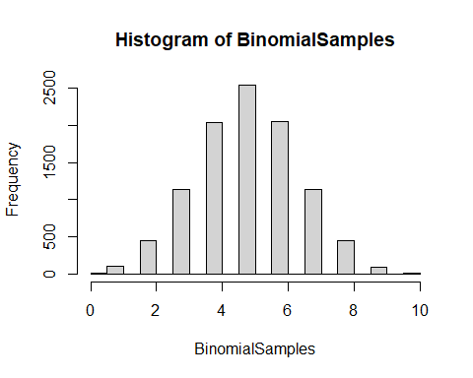

mean(BinomialSamples)

## [1] 4.9964

var(BinomialSamples)

## [1] 2.480035

#Første 10  
mean(BinomialSamples[0:10])

## [1] 6.1

var(BinomialSamples[0:10])

## [1] 2.1

#Første 20  
mean(BinomialSamples[0:20])

## [1] 5.5

var(BinomialSamples[0:20])

## [1] 3.210526

#Første 100  
mean(BinomialSamples[0:100])

## [1] 5.02

var(BinomialSamples[0:100])

## [1] 2.625859

#Første 1000  
mean(BinomialSamples[0:1000])

## [1] 4.951

var(BinomialSamples[0:1000])

## [1] 2.64124

#Første 10000  
mean(BinomialSamples[0:10000])

## [1] 4.9964

var(BinomialSamples[0:10000])

## [1] 2.480035

n=10  
p=1/2  
x=0:10  
p=dbinom(x,size=n,prob=p)  
plot(x,p,type="h",xlim=c(0,10),ylim=c(0,0.3),lwd=2,col="blue",  
 ylab="Probability mass",xlab="Number of successes")  
points(x,p,pch=16,cex=2,col="dark red")

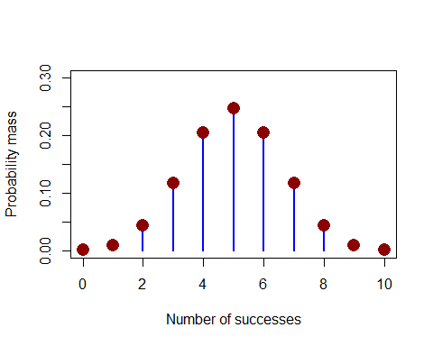

#Hypergeometrisk  
m <- 10  
n <- 10  
k <- 10  
HypergeometricSamples <- rhyper(10000,m,n,k)  
  
mean(HypergeometricSamples)

## [1] 4.9912

var(HypergeometricSamples)

## [1] 1.358858

x <- 0:m  
p=dhyper(x,m,n,k,log=FALSE)  
plot(x,p,type="h",xlim=c(0,10),ylim=c(0,0.4),lwd=2,col="blue",  
 ylab="Probability mass",xlab="Number of successes", main="Hypergeometric")  
points(x,p,pch=16,cex=2,col="dark red")

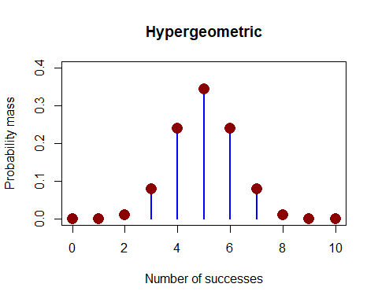

**Del 3:**

1. Verdiene stemmer bra overens.

|  |  |  |
| --- | --- | --- |
|  | Eksakt | Generert |
| varians | 2.5 | 2.480035 |
| gjennomsnitt | 5 | 4.9964 |

1. Forventning av binomisk fordeling: E(X) = n * p

E(X) = 10 * 0.5 = 5

Jo flere forsøk du tar, jo nærmere nøyaktig verdi kommer du. Som man ser fra dataene ovenfor får man en dårlig verdi på gjennomsnitt og varians på de første forsøkene der vi kun bruker de første 10 eller første 20, mens når vi bruker første 1000 og 10000 får vi verdier tilnærmet den faktiske verdien.

1. Begge grafene er symmetriske. Begge har ganske likt sentrum og ligger seg rundt 5. Mer spredning på binomiske forsøket, i det hypergeometriske samler dataen seg nærmere 5 (sentrum).
2. Størst varians med tilbakelegging. Når man ikke legger tilbake vil sannsynligheten for at du trekker X endre seg hver gang, det vil den ikke i binomisk forsøk der den holder seg på 0.5. Men når du trekker ut en kule vil det være en mindre kule igjen i boksen og sannsynlighet vil endres ved neste trekk.